

**المملكة العربية السعودية**

**وزارة التعليم**

**إدارة تعليم منطقة .....**

**مدرسة ............**

**اليوم :**

**التاريخ : / /1445ه**

**الزمن : ساعة ونصف فقط**

**40**

**20**

**20**

**20**

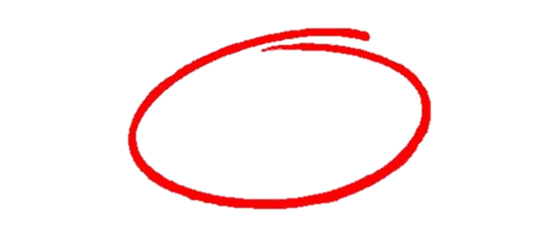

**اختبار نهاية الفصل الدراسي الثالث**

**مادة العلوم للصف الثالث ابتدائي ( الدور الأول)**

**اسم الطالبة : .................................................... رقم الجلوس: ............................**



للعام الدراسي 1445 ه

|  |  |  |  |  |  |
| --- | --- | --- | --- | --- | --- |
| **رقــــم الــســــؤال** | **الدرجة رقماً** | **الدرجة كـــــتابةً** | **المصححة** | **المــــراجعة** | **المــــــدقـقـة** |
| **السؤال الأول (10)** |  |  | **أمل الزهراني** |  |  |
| **السؤال الثاني (20)** |  |  |
| **السؤال الثالث (10)** |  |  |
| **مجموع الدرجات** |  |  |



**أعمل بصمت ودع النجاح يحدث الضجيج**

**work hard in silence, let success make the noise**



**10**

**السؤال الأول (اختار الإجابة الصحيحة):**

|  |  |  |  |  |  |  |  |
| --- | --- | --- | --- | --- | --- | --- | --- |
| 1- ماذا يحدث إذا سقط الضوء على مرآة؟ | | | | | | | |
| أ | ينعكس | ب | ينكسر | ج | يمتص | د | يتشتت |
| 2- يمثل تحول الطاقة الكهربائية إلى صوتية: | | | | | | | |
| أ |  | ب |  | ج |  | د |  |
| 3- تصدر الأصوات عن الشي عندما: | | | | | | | |
| أ | يتأرجح | ب | ينقلب | ج | يهتز | د | ينثني |
| 4- لا ينتقل الصوت في ............ | | | | | | | |
| أ | السوائل | ب | الغازات | ج | المواد الصلبة | د | الفضاء |
| 5- الالة البسيطة التي تدخل في صناعة المصعد الكهربائي هي: | | | | | | | |
| أ |  | ب |  | ج |  | د |  |
| 6- مواد توصل الحرارة والكهرباء بسهولة: | | | | | | | |
| أ | الخشب والورق | ب | البلاستيك والمطاط | ج | الألومنيوم والنحاس | د | الخشب والبلاستيك |
| 7- أي التغيرات التالية تغير كيميائي: | | | | | | | |
| أ |  | ب |  | ج |  | د |  |
| 8- تمثل جسيمات المادة الغازية: | | | | | | | |
| أ |  | ب |  | ج |  | د |  |
| 9- الأداة المستخدمة لفصل مخلوط من الأرز و الدقيق هي: | | | | | | | |
| أ |  | ب |  | ج |  | د |  |
| 10- الأداة التي تستخدم لقياس الكتلة هي: | | | | | | | |
| أ |  | ب |  | ج |  | د |  |



**السؤال الثاني أ- ( أضع المصطلحات التالية في مكانها المناسب):**

**20**

**التغير الكيميائي**

**السائل**

**المادة**

**التغير الفيزيائي**

**المحلول**

**الشغل**

**الاجسام الشفافة**

|  |  |
| --- | --- |
| 1. .............................. | تغير ينتج عنه مواد جديدة. |
| 1. .............................. | اجسام تسمح بنفاذ معظم الضوء من خلالها في خطوط مستقيمة. |
| 1. .............................. | نوع من أنواع المخاليط تمتزج فيه المواد امتزاج تام. |
| 1. ............................. | القوة المبذولة لتحريك جسم ما مسافة معينة. |
| 1. ............................. | كل شي له كتلة ويشغل حيزاً. |
| 1. ............................. | مادة لها حجم ثابت وشكل غير ثابت. |



**ب- ( أضع علامة او امام العبارات التالية) :**

|  |  |
| --- | --- |
|  | 1. العناصر هي وحدة بناء المادة. |
|  | 1. المادة التي تنتشر هي المادة الصلبة. |
|  | 1. يقاس حجم السوائل باستخدام المخبار المدرج. |
|  | 1. المادة الصلبة لها شكل وحجم ثابت. |
|  | 1. الصوت والضوء من اشكال الطاقة. |
|  | 1. يعرف المسار المغلق الذي تسلكه الكهرباء بالدائرة الكهربائية |



**ج- ( اصنف التغيرات التالية حسب الجدول):**

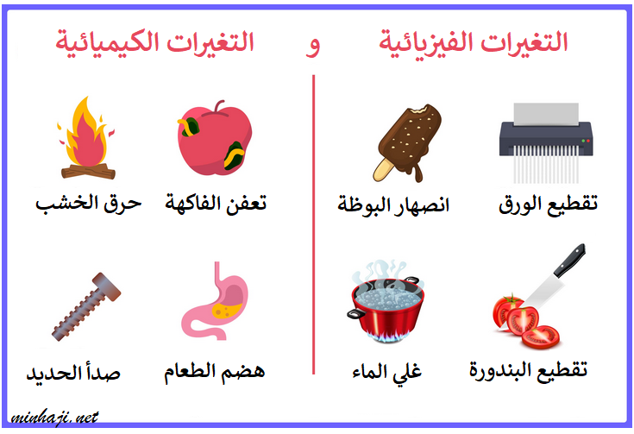

|  |  |
| --- | --- |
| **التغيرات الفيزيائية** | **التغيرات الكيميائية** |
| .............................................................  ............................................................. | .............................................................  ............................................................. |

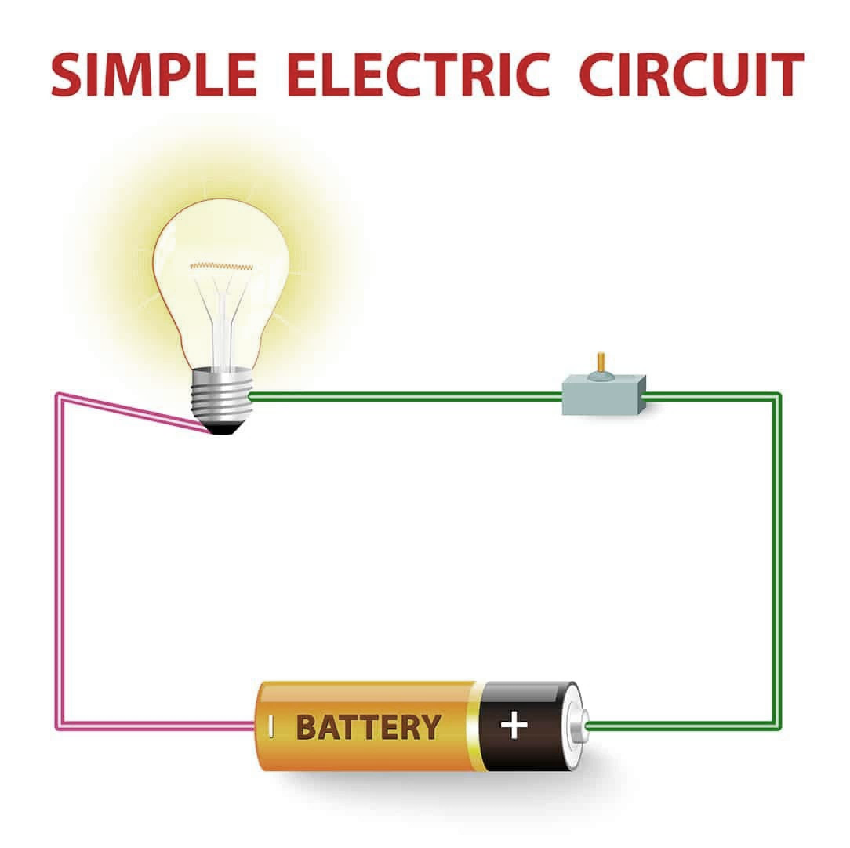

**د- ( اكمل بيانات الدائرة الكهربائية التالية):**

........................................

........................................

........................................

........................................



**السؤال الثالث أ- ( ابين تحولات الطاقة في كل مما يلي):**

**10**

|  |  |  |
| --- | --- | --- |
| **من كهربائية**  **الى............** | **من كهربائية**  **الى...............** | **من كهربائية**  **الى...............** |



**ب- اصنف حالات المواد التالية الى ( صلبة – سائلة - غازية ):**

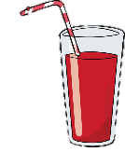



**ج- أُكمل الفراغات التالية بما يناسبها:**

1. المادة ............................................... لها خاصية الجريان والانسياب.
2. من دلائل حدوث التغيرات الكيميائية .................................................
3. .................................................................... عضو السمع في الانسان.
4. من الاجسام الغير شفافة والمعتمة ...................................................
5. من الاجسام الشفافة .............................................................................
6. هي مصدر الطاقة الكهربائية في الدائرة الكهربائية .......................

**الشخص الوحيد الذي يمكن ان يقرر نجاحك هو أنت**

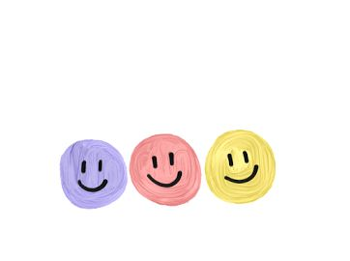

انتهت الأسئلة

دعواتي لكن بالتوفيق والنجاح

**المعلمة:** أمل الزهراني